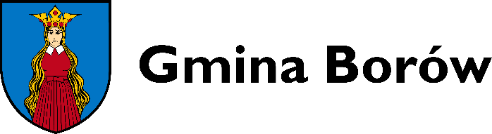

WYNIKI KONSULTACJI SPOŁECZNYCH
DOTYCZĄCYCH ZNIESIENIA URZĘDOWEJ NAZWY MIEJSCOWOŚCI NIEDANÓW
CEL KONSULTACJI
Celem konsultacji jest zebranie uwag i opinii w sprawie zniesienia urzędowej nazwy miejscowości Niedanów – ustalonej rodzajowo jako przysiółek wsi Głownin.
TERMIN KONSULTACJI
Konsultacje trwały od 1 września do 30 września 2023 r.
FORMA KONSULTACJI
Konsultacje społeczne prowadzone były poprzez:
1) spotkanie otwarte dla mieszkańców miejscowości Głownin i Niedanów;
2) zbieranie uwag i opinii w formie pisemnej w terminie do 30 września 2023 r.
3) za pośrednictwem ankiety dostępnej na stronie BIP i stronie internetowej Urzędu Gminy Borów.
ZADANE PYTANIE
Czy jesteś za zniesieniem urzędowej nazwy miejscowości Niedanów ?
WYNIK KONSULTACJI
W trakcie konsultacji ankiety wypełniło 13 mieszkańców Głownina

Wszyscy ankietowani odpowiedzieli na pytanie: „Popieram zmianę”
Spotkanie dla mieszkańców odbyło się 26 września 2023 r. w siedzibie Urzędu Gminy Borów
W spotkaniu wzięły udział 3 osoby

Waldemar Grochowski (-)
Wójt Gminy Borów

